Välkommen till

Skuttunge SK är en ideell förening som i dagsläget innefattar fyra olika sektioner. Fotboll, skidor, motion och pingis. Fotbollen består av två Herrlag som spelar i division fem respektive division sju samt ett damlag som spelar i division fyra. Även ett antal ungdomslag med fotbollslekis som yngsta. Skidor består av ett fåtal, men väldigt entusiastiska, aktiva. Motion håller mest till i bygdegården eller på Movallen och kör hårt ca 2 gånger i veckan. Pingis tävlar i division fyra och består främst av ett gäng på bästa sidan av femtio. Men har även familjepingis en gång i veckan.

Skuttunge SK har ett högt fokus på att alla i klubben skall trivas och utvecklas oavsett vilken nivå man håller eller vill utvecklas till. Även att alla nya skall känna sig välkomna och snabbt känna sig som en naturlig del i gänget, oavsett om man spelar fotboll, pingis eller kör ett cirkelträningspass.

Vi ser det även som en fullständig självklarhet att alla är välkomna oberoende av religiös uppfattning, nationalitet eller sexuell läggning. Ett tydligt exempel på det är att våra lagkaptener spelar i regnbågsfärgad kaptensbindel och att vi exempelvis varje säsong har möte med aktiva spelare och där diskuterar våra värdegrunder och vad vi vill stå för och hur vi vill uppfattas. Vi diskuterar även om hur vi tror oss bli uppfattade, varför det kan skilja sig och vad vi kan göra för att påverka det.

Som en del av en ideell förening som Skuttunge SK så har man både förmåner och förpliktelser. Allt grundas på att vi tillsammans hjälps åt, på ideell basis, för att få till så bra förutsättningar som möjligt för alla. Från små knattar till våra lite äldre spelare i pingissektionen. Från allt som planskötsel och bevattning till styrelsearbete eller supporterklubbens slit med kiosken.

Det innebär exempelvis att vi får nyklippta planer, tvättade matchkläder, nya pingisbord, uppdaterad träningsutrustning och engagerade ledare. Det vi bidrar med för att få allt detta är exempelvis att vi tillsammans säljer NewBody, fotbollstips och klubbhäften, men även att vi tillser att betala medlems- och aktivitetsavgifter.

Utöver det skall vi alltid se till att vi agerar och uppträder som förebilder för våra yngre spelare och medlemmar. För alla resultat och tävlingar till trots så har Skuttunge SK alltid varit, är och kommer vara en klubb där gemenskap och glädje alltid står högst upp!

Välkommen till Skuttunge Sportklubb!

Mvh
Styrelsen
Gul-Svarta Tråden

Målsättning med Skuttunge Sportklubb
Syfte och mål med Skuttunge Sportklubb är att driva idrottslig verksamhet i form av fotboll, pingis och övrig motionsidrott i Skuttunge. Föreningen bygger på demokratiskt tänkande där alla medlemmar har möjlighet att vara med, påverka och ta ansvar.

Verksamheten i Skuttunge Sportklubb bygger i grunden på ideellt engagemang och arbete från såväl ledare, föräldrar, spelare, styrelse som andra funktionärer. Utan den ideella arbetsinsatsen skulle inte verksamheten kunna bedrivas.

Skuttunge SK vill att alla oavsett religion, kön eller nationalitet ska få en möjlighet att delta på likvärdiga villkor. Klubben ska ge medlemmarna en kamratlig, trygg och social gemenskap.

Mål för Seniorfotbollen
- Att jämställdhet råder mellan dam och herr.
- Att verka för att ha representationslag för både herrar och damer, på en nivå anpassad efter hur vi själva lyckas utbilda spelare.
- Att i möjligaste mån, vara självförsörjande på spelare.
- Att ha fyra seniorlag i seriespel.
- Att verka för att seniorspelare stannar i klubben som ledare.
- Att samarbeta med grannföreningar.
- Att ge egna talanger möjlighet att utvecklas.
- Att övergångar till och ifrån klubben ska ske under ordnade former.
- Att spelare och ledare ska känna ”Skuttungeanda”.
- Att fotboll ska vara roligt.

Spelarens ansvar
- Följa fotbollens och föreningens regler samt trafik, drog och miljöpolicy.
- Respektera och lyssna på ledare samt följa deras instruktioner på träning och match, då bestämmer tränaren.
- Inte ge negativa kommentarer under träning eller match, tycker man något är fel eller tråkigt så tar man det efteråt.
- Vara positiv till ledare och framförallt lagkamrater under träning och match. Oftast vet man med sig själv när man gjort fel och behöver inte höra det från en kompis.
- Respektera domarens beslut. Ödsla inte energi på domslutet, domaren ändrar sig inte.
- Om en motståndare beter sig illa, gå därifrån och låt domaren sköta det.
- Ha ett gott uppträdande på och utanför planen.
- Tänk på språket!
- Tänka på att du är en del av ett lag och där lagets intresse går före ditt eget.
- Hjälpa till att hålla en god ordning, god trivsel och ett gott kamratskap i laget.
- Komma i god tid till match och träning – meddela frånvaro.
- Sköta träningen på bästa sätt – det är du själv som bestämmer hur skicklig du vill bli.
- Inte skada klubbens anläggningar eller utrustning.
- Betala medlems- och aktivitetsavgift.
- Utföra de jobb som klubben ålägger laget och dig för att förbättra ekonomin, t.ex. försäljning av lotter, tips och kläder m.m.

Förtydligande av åtagande för seniorer säsongen 2019
- Planera in matcher och träningar
- Ha koll på Laget.se och hålla sig uppdaterad.
- Tillse att man kommer med i interna gruppen på FB
- Tillse att lagledarna har rätt kontaktuppgifter.
- Sälja minst fem (5) stycken SSK-tips samt redovisa i tid.
- Sälja minst fem (5) stycken idrottshäftet samt redovisa i tid.
- Sälja minst tre (3) paket Newbody samt redovisa i tid.
- Betala medlems- och aktivitetsavgift.

Viktiga datum eller tider att planera in och ha koll på utöver matcher
- Träningslägret anmält och betalt senast söndag 27/1
- Årsmöte måndag 25/2
- Idrottshäftet betalt senast 28/2
- Medlems- och aktivitetsavgift betalt senast 28/2
- Träningsläger, fredag den 1/3 till söndag den 3/3
- Tipsen redovisade och betalda senast 31/3
- Seriepremiär herr 13/4
- Seriepremiär dam 27 eller 28/4
- Sommarträningsläger Herrar 26–28/7 (fredag till söndag)
- Sommarträningsläger Damer 31/7, 2–3/8
- NewBody redovisat och betalt. Mitten av augusti.
- Årsfest 19/10

Träningsläger 2019
När: Fredag 1/3 kl. 17.00 till söndag 3/3 kl. 13.00
Var: Gimo Sportanläggning, Långgatan 42.
Kostnad: 795 kr.
Anmälan: Anmält och betalt senast 27/1 via sms eller mail. (Uppge fullständigt namn)
Henrik.lindstrom@nikkarit.se, 076-311 01 50.
backis88@hotmail.com, 073-054 51 52
Betalning enklast med Swish.

Allmän info: Mycket uppskattat träningsläger med fokus främst på sammanhållning och gemenskap. Även i år både herr- och damlaget. Höjdpunkten är oftast Coach-Henkes musikquiz men övrig tid och även träningarna är både roliga och givande.

Program: Fredag 1/3 17.00 Samling och middag
18.30 – 20.00 Träning konstgräs (Gemensam / Halvplan)
20:30 - Kvällsmacka och teori
Lördag 2/3 09:00 – 10:00 Träning konstgräs (Gemensam / Halvplan)
10:30 – 11:30 Bad / Vattengympa.
12:00 Lunch
15:00 – 16:00 Träning konstgräs, damlaget
16:00 – 18:00 Internmatch, herrlaget
18:30 Middag
20:00 - Musikquiz, tävlingar och annat.
Söndag 3/3 11:00 – 12:00 Fotbollstennis
12:30 Lunch och hemfärd.
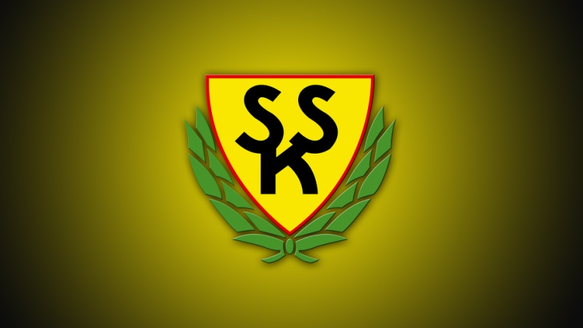

Medlemsavgift för 2019
Enskild medlem: 200kr
Familj (barn födda -01 och senare): 500kr

Aktivitetsavgift 2019
Vuxen fotbollsspelare (född -04 och äldre): 600kr
Vuxen bordtennisspelare (född -01 och äldre): 400kr
Barn (7-14år): 200kr
Fotbollsskola, terränglöpning, familjepingis, cirkelfys –
ingen aktivitetsavgift bara medlemsavgift

Plusgiro 321814-6
Skuttunge Sportklubb

Vid inbetalning ange namn och personnr. på
samtliga medlemmar!
Om aktiv vill vi ha ditt 10-siffriga personnr.
annars räcker det med de första 6 siffrorna.

Om du är Ny medlem eller vid ändringar:
Skicka e-post till lundellskan@telia.com
med dina uppgifter
(namn, personnr. adress, telefon, ev. idrott)!

